
生命科学学院
2025生物技术-生物学本博融通培养方案（生物技术英才班适用）
一. 学科专业简介
本融通方案为生物技术学院生物技术英才班的生物技术（本科）-生物学（博士）的本博融通培养方案。
复旦大学生物技术学院以校内基地—校外基地—海外基地—成果转化与产业化中心“三基地一中心”协同联动为组织模式，以构建引领性持续创新体系、体系化产业服务体系、拔尖创新人才自主培养体系、具有韧性的国际交流合作体系（“四大体系”）为主要任务，一体推进人才培养、科技攻关与成果转化。学院由“双一流”和教育部评估A+学科生物学作为牵头主建学科，从生物医学工程、基础医学、临床医学、药学和预防医学这五个学科中生物技术相关主攻方向的高水平PI和科研团队进入学院任教并开展科研攻关，邀请数学、物理、化学、材料、信息技术、计算机、人工智能和集成电路（微纳电子）8个学科高水平师资联合开设课程，并和生物技术领域的学者开展联合攻关。学院首任院长由“十五五”国家生物技术规划专家组组长、中科院院士、复旦大学校长、上海医学院院长金力担任。
复旦大学生命科学学院由中国遗传学奠基人谈家桢院士创立于1986年，是国内首所生命科学学院，其渊源可追溯至1926年成立的生物系。学院先后获批基础科学人才培养基地（1991年，全国首批），生物科学和生物技术人才培养基地（2002年，全国首批），国家级实验教学示范中心（2006年，全国首批），国家基础学科拔尖学生培养试验计划1.0基地（2009年，召集单位）和2.0基地（2019年）。2023年，学院入选教育部第一批高层次人才培养中心。
二. 培养目标
本培养方案以生物技术底层工具突破和生命科学原始创新能力培养为核心，聚焦国家在生物医药、生物育种、合成生物学等领域的“破壁”需求，围绕基因编辑技术、高通量表型组技术、核酸药物开发等与基础生物学强相关的方向，以“2+X+Y”（2--通识和专业教育，X--多元发展路径，Y--融合创新能力）为教学途径，构筑“理论认知-工具创制-范式革新”一体化的贯通式学术培养链。
博士毕业时，学生应成为拥有良好的思想道德素质和科学的世界观，开阔的国际视野与跨文化交流合作能力，熟悉生物技术相关领域的发展现状和前沿趋势，洞察国家和产业重大战略需求，具备突出的科学研究能力和融合创新能力，在基因编辑技术、高通量表型组技术、核酸药物开发等前沿交叉领域的生物技术原始创新上取得突破的拔尖人才和融合创新高端应用人才。
三. 基本要求
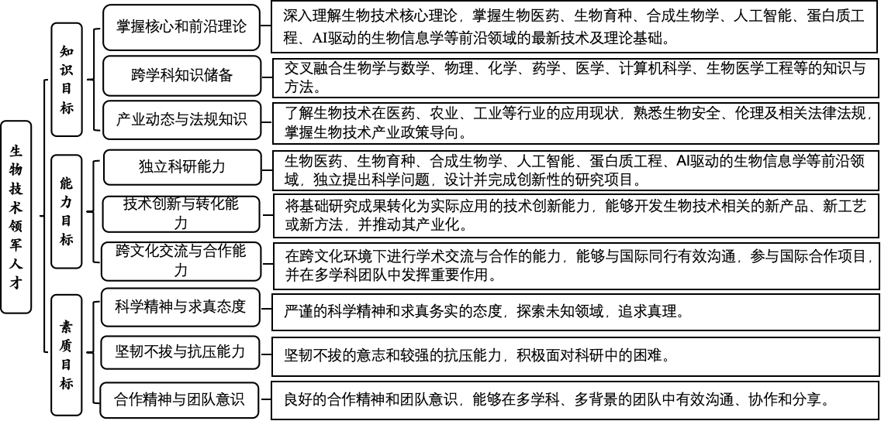
四. 修业要求

1.修业年限：8年
2.学业升段考核要求：
学段 | 考核时间 | 考核方式 | 考核内容
本科生学段 | 3年级结束 | 面试成绩 50 % | 学业成绩为已修读课程的加权平均值；  面试内容：课程学习情况、综合评价（竞赛、比赛、科研实践情况及科学志趣等内容）
本科生学段 | 3年级结束 | 学业成绩 50 % | 学业成绩为已修读课程的加权平均值；  面试内容：课程学习情况、综合评价（竞赛、比赛、科研实践情况及科学志趣等内容）
本科生学段 | 3年级结束 | 其他 % | 学业成绩为已修读课程的加权平均值；  面试内容：课程学习情况、综合评价（竞赛、比赛、科研实践情况及科学志趣等内容）
研究生学段（博士生资格考核） | 5年级结束(4~6年级期间有2次申请机会) | 面试成绩 100 % | 博资考前进行学业审核；  面试内容：学科基础和前沿知识掌握情况，已从事的科研活动及取得的科研成果介绍，以及下一步的科研计划
研究生学段（博士生资格考核） | 5年级结束(4~6年级期间有2次申请机会) | 学业成绩 %
研究生学段（博士生资格考核） | 5年级结束(4~6年级期间有2次申请机会) | 其他 %
3.学业退出说明：
学段 | 退出形式 | 退出后修读专业
本科生学段 | ☑ 主动退出 | 生物技术本科培养方案；生物技术和人工智能双学位本科培养方案
本科生学段 | ☑ 考核不通过退出 | 生物技术本科培养方案；生物技术和人工智能双学位本科培养方案
研究生学段（博士生资格考核） | ☑ 主动退出 | 生物学硕士培养方案
研究生学段（博士生资格考核） | ☑ 考核不通过退出 | 生物学硕士培养方案
4.学业补入说明：
是否补入 | 补入时间 | 考核方式 | 考核内容
☑ 是 （总额不变，动态进出） | 1、2、3年级结束 | 面试成绩 50 % | 学业成绩为已修读课程的加权平均值；  面试内容：课程学习情况、综合评价（竞赛、比赛、科研实践情况及科学志趣等内容）
☑ 是 （总额不变，动态进出） | 1、2、3年级结束 | 学业成绩 50 % | 学业成绩为已修读课程的加权平均值；  面试内容：课程学习情况、综合评价（竞赛、比赛、科研实践情况及科学志趣等内容）
☑ 是 （总额不变，动态进出） | 1、2、3年级结束 | 其他 % | 学业成绩为已修读课程的加权平均值；  面试内容：课程学习情况、综合评价（竞赛、比赛、科研实践情况及科学志趣等内容）
☑ 是 （总额不变，动态进出） |  | 面试成绩 %
☑ 是 （总额不变，动态进出） |  | 学业成绩 %
☑ 是 （总额不变，动态进出） |  | 其他 %
□ 否 （只出不进） | / | / | /
5.学位授予说明：
学段 | 时间 | 授予学位 | 学位类型 | 专业名称 | 学段审核要求
本科生学段 | 4年级 | 理学学士 |  | 生物技术 | □ 按照不少于总学分比例 %
 |  |  |  |  | ☑ 按照不少于学分数 141.5
 |  |  |  |  | ☑ 必修课组须通过
 |  |  |  |  |  | 通识教育课程 42 学分
 |  |  |  |  |  | 专业培养课程 71.5 学分
 |  |  |  |  |  | 专业进阶模块 17 学分
 |  |  |  |  |  | 任意选修 0 学分
 |  |  |  |  |  | 融合创新能力实验模块 1.5 学分
 |  |  |  |  |  | 融合创新能力实践模块 9.5 学分
 |  |  |  |  | □ 其他
研究生学段（博士生资格考核分流） | 6 年级 | 理学硕士 | 学术学位 | 生物学 | □ 按照本硕融通培养方案进行毕业审核
 |  |  |  |  | ☑ 按照硕士培养方案进行毕业审核
 |  |  |  |  | □ 其他
博士生学段 | 8 年级 | 理学博士 | 学术学位 | 生物学 | ☑ 按照“2+X+Y”本博融通培养方案进行毕业审核
五. 学分要求
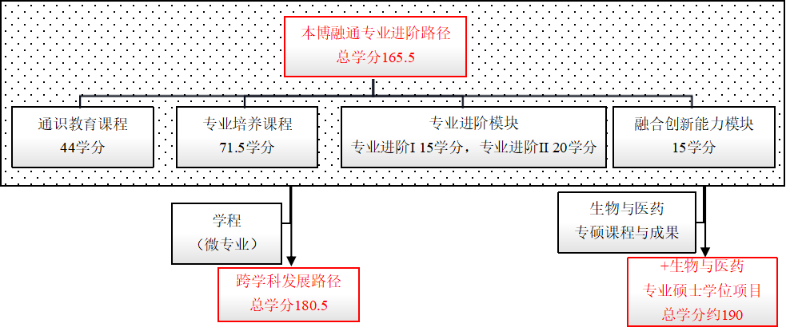

1、 本博融通专业进阶路径：165.5学分
本路径学生本博期间必须修满教学计划规定的165.5学分，包括通识教育课程44学分、专业培养课程71.5学分、专业进阶I修读15学分（研究生课程不少于6学分）、专业进阶II课程修读20学分（研究生课程不少于11学分）、融合创新能力培养模块15学分的修读。
2、 跨学科发展路径：180.5学分
在专业进阶路径基础上，修读1个跨学科学程（微专业）15学分（可在研究生学段修读），具体要求见教务处网站学程实施方案。
3、博士/生物与医药专业硕士学位项目：约190学分
在专业进阶路径基础上，修读生物与医药专业硕士的学位课程，并取得相应的学术成果。具体要求见生物与医药专业硕士项目培养方案。
六. 学位要求
（一）本科学位
- 4年级结束时，如达到学士学位要求者理授予理学学士学位。
（1）本专业学生4年级结束时须完成141.5学分（含实践学分不低于35.5学分；含美育学分不少于2学分，其中至少在美学和艺术史论类或艺术鉴赏和评论类课程中修读1学分，并至少参与一项艺术实践活动；劳动教育不少于32学时，并满足劳动周教育要求），包括通识教育课程42学分、专业培养课程71.5学分、专业进阶模块修读17学分、融合创新能力培养11学分。
（2）以符合学生毕业时所在专业教学培养方案规定的所有课程的有效成绩为准计算平均绩点，且此平均绩点大于或等于2.0。
- 本科学段主动退出和转段考核不合格退出本计划的学生，需按照生物技术2+X+Y培养方案修读课程，如达到学士学位要求者授予理学学士学位。

（二）研究生学位
1、 研究生学段主动退出和博士生资格考核不合格退出本博融通计划的学生，需按照生物学硕士培养方案修读。各门课程成绩合格且学位课程绩点达到2.5以上，学术成果达到复旦大学生物学学位评定分委员会有关规定，方可申请硕士学位。学位审核各环节按《复旦大学学位授予工作细则》执行，同时应符合《复旦大学研究生课程和教学管理规定》等相关规定的要求。达到硕士学位要求者授予理学硕士学位。
2、学位申请者提出博士学位论文答辩申请时，必须已修满本项目规定学分，各门课程成绩合格且学位课程绩点达到2.5以上，学术成果达到复旦大学生物学学位评定分委员会有关规定，方可申请相应博士学位。学位审核各环节按《复旦大学学位授予工作细则》执行，同时应符合《复旦大学研究生课程和教学管理规定》、《复旦大学博士研究生培养分流退出实施办法》等相关规定的要求。达到博士学位要求者授予理学博士学位。

七. 课程体系与科研训练体系
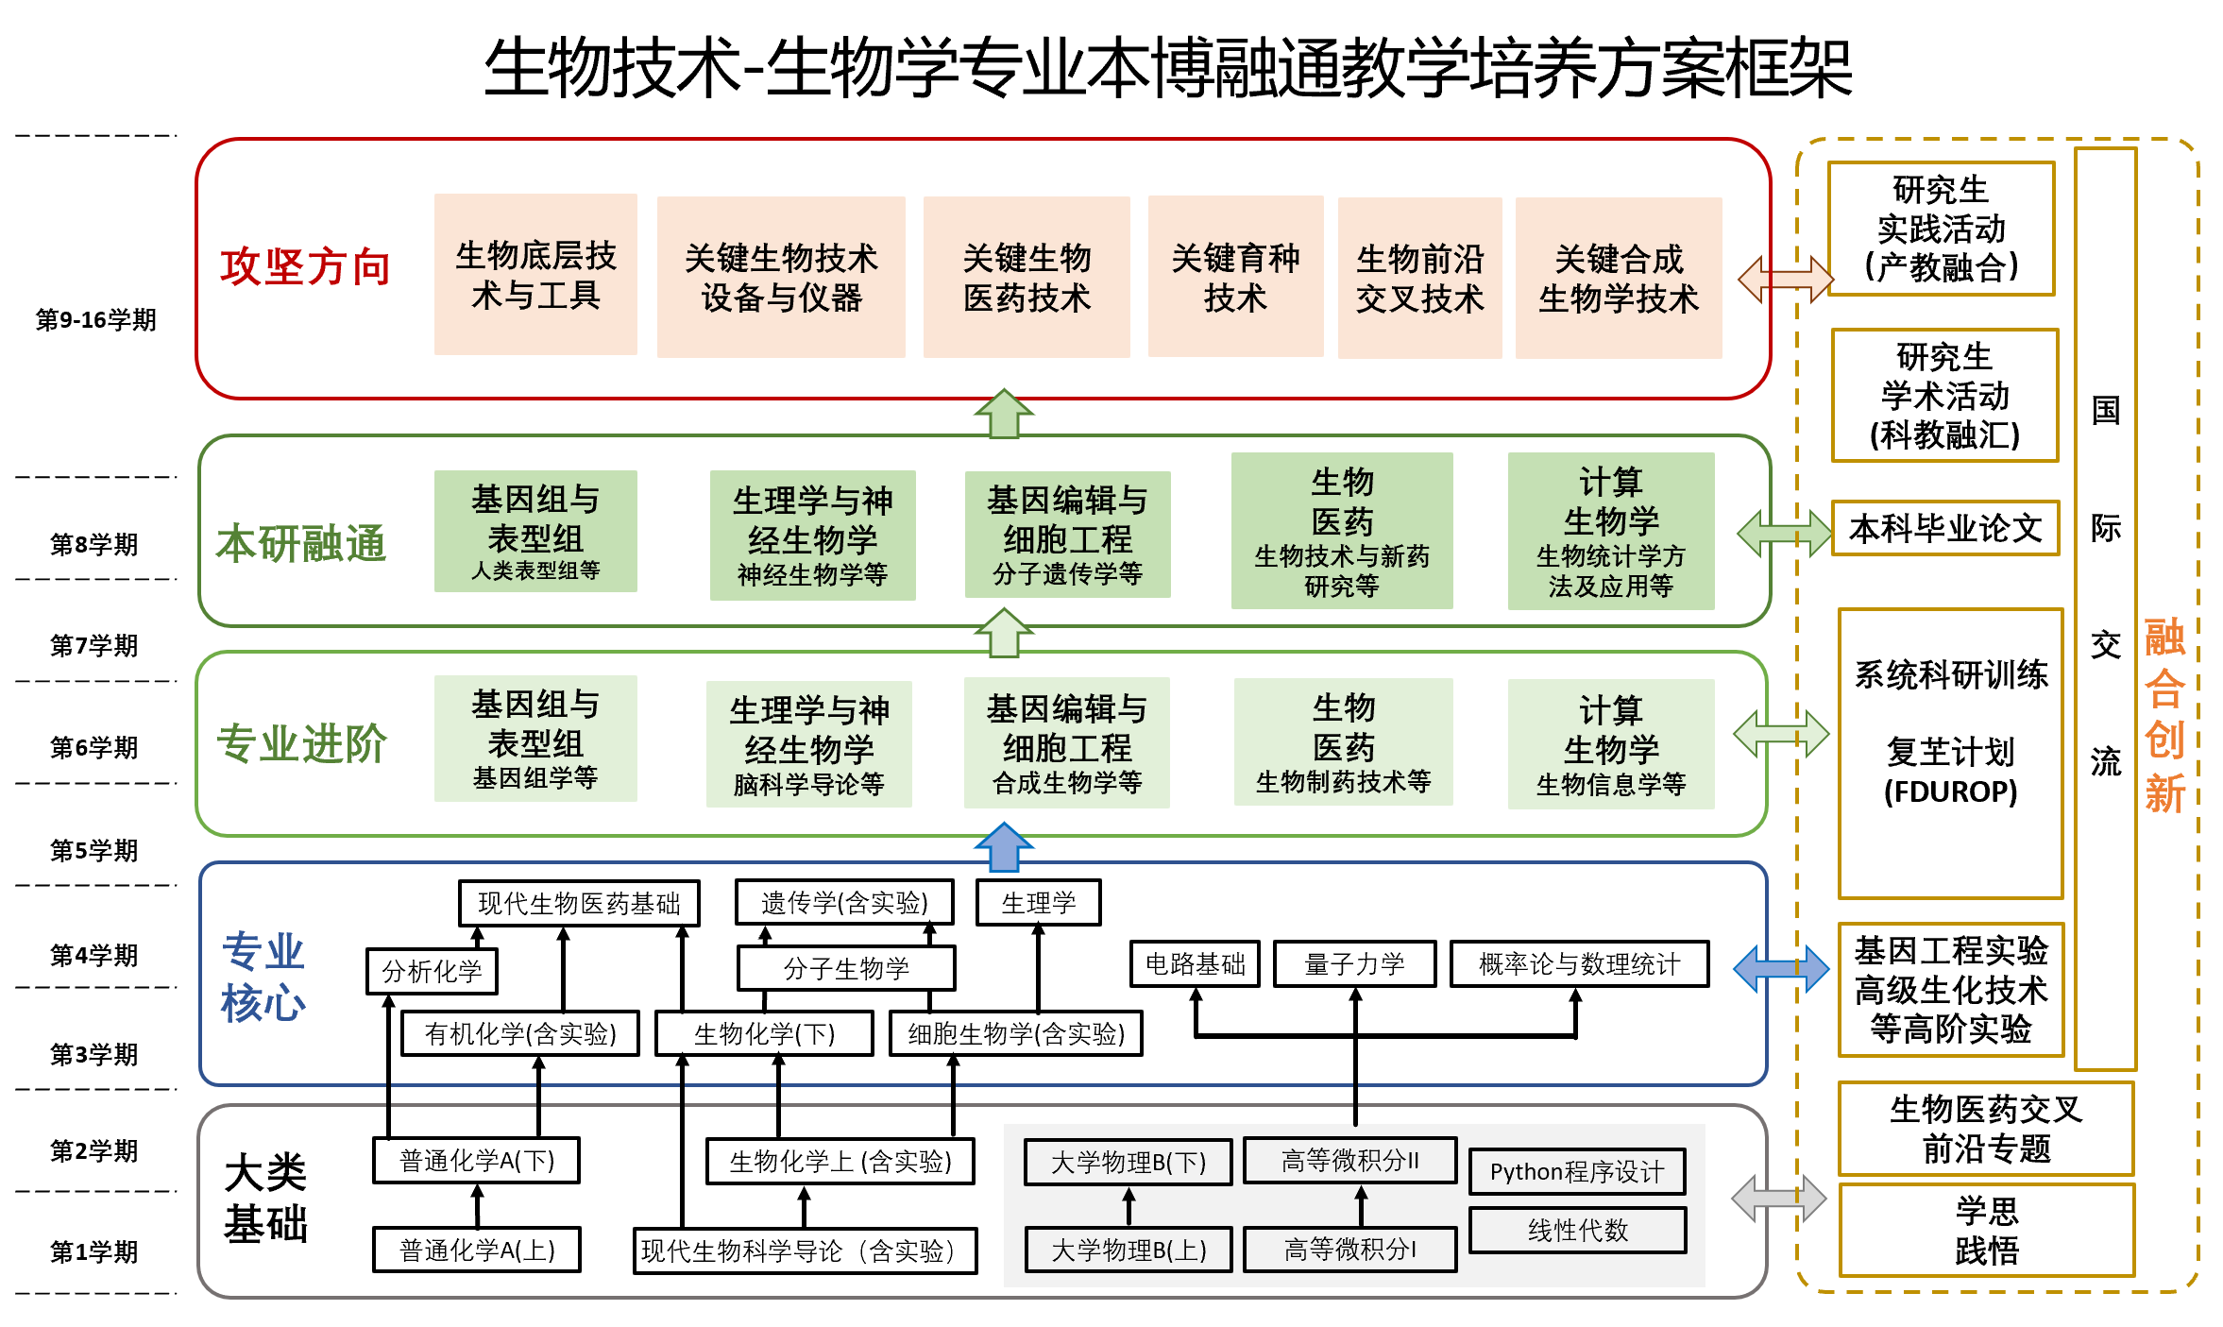
1.课程体系
整体课程安排呈现由宏观到微观，由基础到专业领域，延伸至各个前沿研究方向的特点。在每个研究方向上安排了本科生基础课程和前沿课程，并为本科生从一年级就进入科研实践提供了充备的学术资源。
备注 | 课程代码数字部分的第一位代表了课程难度/深度等级。
备注 | 每学期选修学分不得超过32学分。
2.科研训练体系
本科阶段设立生命科学交叉前沿专题，引导学生早进课题组轮转，通过“复芏计划”等校院两级的科创项目平台激发创新志趣。研究生阶段强化科研训练，加强科学道德和学术规范教育，激励学生自主开展学术研究。多渠道支持学生参加国内国际高水平学术交流，鼓励学生参加国内外高水平创新竞赛，以赛促教、促学、促研。
八. 课程设置与修读要求

(一) 通识教育课程（44学分,本科要求44学分）
通识教育课程包括通识教育核心课程和专项教育课程。
1. 通识教育核心课程（28学分）
要求修读28学分，含思想政治理论课21学分（其中研究生学位课2学分），大学生国家安全教育1学分，七大模块课程6学分（（每模块最多修读1门课程，同时回避第五模块“科学探索和技术创新”和第六模块“生态环境与生命关怀”，即修读第五模块和第六模块将不计入七大模块6个学分中）。
2. 通识教育专项教育课程（16学分,本科要求16学分）
(二) 专业培养课程（71.5学分）
专业培养课程包括学科基础课程和专业核心教育课程。
1. 学科基础课程（36.5学分,本科要求36.5学分）
要求修读自然科学和计算机类基础课程36.5学分（部分课程有荣誉课学分替换）。
课程名称 | 学分 | 学时 | 修读要求 | 课程代码 | 含实践学分 | 含美育学分 | 含劳动教育总学时 | 开课学期 | 研究生学位课程类别 | 备注
高等微积分Ⅰ  Advanced Calculus Ⅰ | 5 | 108 | 必修 | MATH20021 | 0 |  |  | 1 | /
高等微积分Ⅱ  Advanced Calculus Ⅱ | 5 | 108 | 必修 | MATH20022 | 0 |  |  | 2 | /
线性代数（理工类）  Linear Algebra （for Students of Science and Engineering） | 3 | 54 | 必修 | MATH10014 | 0 | 0 | 0 | 1 | /
大学物理B(上)  College Physics B I | 4 | 90 | 必修 | PHYS10003 | 0.8 | 0 | 0 | 1 | /
大学物理B(下)  College Physics B II | 4 | 90 | 必修 | PHYS10004 | 0.8 | 0 | 0 | 2 | /
普通化学A（上）  General Chemistry A I | 2 | 36 | 必修 | CHEM10003 | 0 | 0 | 0 | 1 | /
普通化学A（下）  General Chemistry A II | 2 | 36 | 必修 | CHEM10004 | 0 | 0 | 0 | 2 | /
现代生物科学导论A  Introduction to Modern Biological Science A | 3 | 54 | 必修 | BIOL10001 | 0 | 0 | 0 | 1 | /
现代生物学基础实验  Basic Experiments of Modern Biology | 2 | 72 | 必修 | BIOL30011 | 2 | 0 | 4 | 1 | /
Python程序设计  Programming in Python | 2 | 72 | 必修 | CS10002 | 1 |  |  | 2 | /
生物化学A(上)  Biochemistry A I | 3 | 54 | 必修 | BIOL30002 | 0 | 0 | 0 | 2 | /
生物化学实验  Experiments in Biochemistry | 1.5 | 54 | 必修 | BIOL30003 | 1.5 | 0 | 2 | 2 | /
2. 专业核心教育课程（35学分,本科要求35学分）
要求修读35学分（部分课程学分可用荣誉课程学分替换）。
课程名称 | 学分 | 学时 | 修读要求 | 课程代码 | 含实践学分 | 含美育学分 | 含劳动教育总学时 | 开课学期 | 研究生学位课程类别 | 备注
有机化学  Organic Chemistry | 4 | 72 | 必修 | CHEM20011 | 0 | 0 | 0 | 3 | /
有机化学实验I  Experiments in Organic Chemistry I | 1 | 18 | 必修 | CHEM10006 | 1 | 0 | 2 | 4 | /
分析化学  Analytical Chemistry | 2 | 36 | 必修 | CHEM20015 | 0 | 0 | 0 | 4 | /
概率、数理统计与随机过程  Probability, Mathematical Statistics and Stochastic Process | 3 | 54 | 必修 | EST20002 | 0 | 0 | 0 | 3 | /
电路基础  Fundamentals of Electric Circuits | 3 | 54 | 必修 | ICSE10001 | 0 | 0 | 0 | 4 | /
量子力学I  Quantum Mechanics I | 4 | 90 | 必修 | PHYS30010 | 0.8 | 0 | 0 | 3 | / | 有荣誉课程，请注意开课学期。
细胞生物学  Cell Biology | 3 | 54 | 必修 | BIOL30004 | 0 | 0 | 0 | 3 | / | 有荣誉课程，请注意开课学期。
细胞生物学实验  Experiments in Cell Biology | 1.5 | 54 | 必修 | BIOL30005 | 1.5 | 0 | 2 | 3 | /
生物化学A(下)  Biochemistry A II | 2 | 36 | 必修 | BIOL30021 | 0 | 0 | 0 | 3 | / | 有荣誉课程，请注意开课学期。
遗传学  Genetics | 3 | 54 | 必修 | BIOL30008 | 0 | 0 | 0 | 4 | / | 有荣誉课程，请注意开课学期。
遗传学实验  Experimental Genetics | 1.5 | 54 | 必修 | BIOL30009 | 1.5 | 0 | 2 | 4 | /
生理学  Physiology | 3 | 54 | 必修 | BIOL30010 | 0 | 0 | 0 | 4 | / | 有荣誉课程，请注意开课学期。
分子生物学  Molecular Biology | 2 | 36 | 必修 | BIOL30014 | 0 | 0 | 0 | 4 | /
新药研发案例  Cases of research and development of new drug | 2 | 36 | 必修 | PHAR20022 | 0 | 0 | 0 | 4 | /
(三) 多元发展课程
1. 专业进阶路径（35学分）
本路径学生本博期间必须修满教学计划规定的163.5学分，包括通识教育课程42学分、专业培养课程71.5学分、专业进阶I修读15学分（研究生课程不少于6学分）、专业进阶II课程修读20学分（研究生课程不少于11学分）、融合创新能力培养模块15学分的修读。
(1) 专业进阶路径（35学分,本科要求17学分）
a) 专业进阶 I（15学分）
（1）应至少修两个模块的课程，每个模块课程不少于6学分。
（2）《生命科学科研伦理和规范》为必修。
（3）双学位发展路径必须另外修读人工智能课程项目。
课程模块 | 课程名称 | 学分 | 学时 | 修读要求 | 课程代码 | 含实践学分 | 含美育学分 | 含劳动教育总学时 | 开课学期 | 研究生学位课程类别 | 备注
科学素养  X Group | 艺术、科学研究与创新思维  Art, Scientific Research and Creative Thinking | 2 | 36 | 选修 | BIOL50025 | 0 | 2 | 0 | 春 | /
科学素养  X Group | 创新源泉与能力(H)  Innovation: Ideas and Ability(H) | 3 | 54 | 选修 | BIOL50054h | 1 | 0 | 0 | 春 | / | 荣誉课程
基因组与表型组 | 发育生物学  Developmental Biology | 3 | 54 | 选修 | BIOL50030 | 0 | 0 | 0 | 秋 | /
基因组与表型组 | 表观遗传学  Epigenetics | 2 | 36 | 选修 | BIOL50019 | 0 | 0 | 0 | 秋 | /
基因组与表型组 | 生命科学科研伦理和规范  Bioethics | 2 | 36 | 选修 | BIOL50016 | 0 | 0 | 0 | 春,秋 | 学位核心课 | 全英语授课
基因组与表型组 | 人类表型组学  Human Phenomics | 3 | 54 | 选修 | BIOL50040 | 0 | 0 | 0 | 秋 | 学位核心课
基因组与表型组 | 基因组学  Genomics | 2 | 36 | 选修 | BIOL50009 | 0 | 0 | 0 | 秋 | 选修课
基因编辑与细胞工程 | 微生物学  Microbiology | 3 | 54 | 选修 | BIOL30006 | 0 | 0 | 0 | 秋 | /
基因编辑与细胞工程 | 工业酶与生物催化  Industrial Enzymes and Biocatalysis | 2 | 36 | 选修 | BIOL50024 | 0 | 0 | 0 | 秋 | /
基因编辑与细胞工程 | 核酸的化学与生物学  Nucleic Acids in Chemistry and Biology | 2 | 36 | 选修 | BIOL50008 | 0 | 0 | 0 | 春 | 学位核心课
基因编辑与细胞工程 | 分子遗传学  Molecular Genetics | 3 | 54 | 选修 | BIOL60002 | 0 |  |  | 秋 | 学位核心课
基因编辑与细胞工程 | 遗传操作原理与应用  Principle and Application of Genetic Manipulation | 3 | 54 | 选修 | BIOL50038 | 0.5 | 0 | 0 | 秋 | 选修课
基因编辑与细胞工程 | 生物育种技术  Biological Breeding Technology | 2 | 36 | 选修 | BIOL50061 | 0 |  |  | 春 | /
生理学和神经生物学 | 细胞器生物学  Advanced Topics in Organelle Biology | 2 | 36 | 选修 | BIOL50032 | 0 | 0 | 0 | 秋 | /
生理学和神经生物学 | 功能解剖学和组织学  Functional Anatomy and Histology | 3 | 54 | 选修 | BIOL50042 | 0.5 | 0 | 0 | 秋 | /
生理学和神经生物学 | 工程生理学基础  Foundations of Engineering Physiology | 3 | 54 | 选修 | BME50017 | 0 | 0 | 0 | 春 | /
生理学和神经生物学 | 脑科学导论  Introduction to Brain Science | 3 | 54 | 选修 | AIS310018 | 0 | 0 | 0 | 秋 | /
生理学和神经生物学 | 神经生物学  Neurobiology | 3 | 54 | 选修 | BIOL60003 | 0 |  |  | 秋 | 学位核心课
计算生物学 | 生物信息学  Bioinformatics | 3 | 54 | 选修 | BIOL50012 | 0 | 0 | 0 | 春,秋 | /
计算生物学 | 生物信息学实验  Bioinformatics Lab | 2 | 36 | 选修 | BIOL50045 | 2 | 0 | 0 | 春,秋 | /
计算生物学 | 自然语言处理与大语言模型  Natural Language Processing and Large Language Models | 3 | 54 | 选修 | AIE410002 | 1 | 0 | 0 | 秋 | /
计算生物学 | 强化学习  Reinforcement Learning | 3 | 54 | 选修 | CS70027 | 0 |  |  | 秋 | /
计算生物学 | 进化生物学  Evolutionary Biology | 2 | 36 | 选修 | BIOL50018 | 0 | 0 | 0 | 秋 | /
计算生物学 | 生物统计学方法及应用  Biostatistics: Theories and Applications | 4 | 72 | 选修 | BIOL60006 | 0 |  |  | 秋 | /
计算生物学 | 机器学习系统  Machine Learning Systems | 3 | 54 | 选修 | CS30058 | 2 | 0 | 0 | 春 | /
生物医药 | 生药学I  Pharmacognosy I | 2 | 45 | 选修 | PHAR30002 | 0.5 |  |  | 秋 | /
生物医药 | 生物制药技术  Pharmaceutical Biotechnology | 2 | 36 | 选修 | PHAR30001 | 0.5 |  |  | 春 | /
生物医药 | 生物技术药物给药系统  Biotech Drug Delivery Systems | 2 | 36 | 选修 | PHAR30018 | 0 |  |  | 春,秋 | /
生物医药 | 药物靶向传释系统  Drug-Targeting Delivery System | 2 | 36 | 选修 | PHAR30021 | 0 |  |  | 秋 | /
生物医药 | 新药研发与上市管理  Administration of New Drug Research, Development and Marketing | 2 | 36 | 选修 | PHAR30015 | 0 |  |  | 秋 | /
b) 专业进阶 II（20学分）
（1）根据进阶I的选择继续修改两个模块的高阶课程，每个模块课程不少于6学分。
（2）其他每个模块需要修1门研究生课程。
课程模块 | 课程名称 | 学分 | 学时 | 修读要求 | 课程代码 | 含实践学分 | 含美育学分 | 含劳动教育总学时 | 开课学期 | 研究生学位课程类别 | 备注
基因组与表型组 | 免疫学  Immunology | 2 | 36 | 选修 | BIOL50005 | 0 | 0 | 0 | 秋 | /
基因组与表型组 | 大数据与精准医学  Big Data and Precision Medicine | 2 | 36 | 选修 | BIOL50044 | 0 | 0 | 0 | 秋 | /
基因组与表型组 | 遗传分析原理  Genetic Analysis | 2 | 36 | 选修 | BIOL50015 | 0 | 0 | 0 | 秋 | /
基因组与表型组 | 基因检测技术  Gene Detection Techniques | 2 | 36 | 选修 | BIOL50039 | 0 | 0 | 0 | 秋 | /
基因组与表型组 | 医学分子遗传学  Molecular and Medical Genetics | 2 | 36 | 选修 | BIOL50006 | 0 | 0 | 0 | 秋 | /
基因组与表型组 | 合成生物学  Synthetic Biology | 2 | 36 | 选修 | BIOL50062 | 0 |  |  | 春 | /
基因编辑与细胞工程 | 微生物分子遗传与代谢  Microbial Molecular Genetics and Metabolism | 2 | 36 | 选修 | BIOL50035 | 0 | 0 | 0 | 秋 | /
基因编辑与细胞工程 | DNA合成化学  DNA Synthesis Chemistry | 2 | 36 | 选修 | CHEM30037 | 0.25 | 0 | 0 | 春 | /
基因编辑与细胞工程 | 病毒学  Virology | 2 | 36 | 选修 | BIOL50007 | 0 | 0 | 0 | 秋 | /
基因编辑与细胞工程 | 人工智能结构生物学  Artificial Intelligence Structural Biology | 2 | 36 | 选修 | AIS410006 | 0.5 | 0 | 0 | 秋 | /
基因编辑与细胞工程 | 现代微生物学专题  Current Topics of Microbiology | 4 | 72 | 选修 | BIOL60005 | 0 |  |  | 秋 | /
生理学和神经生物学 | 代谢生物学  Metabolism Biology | 3 | 54 | 选修 | BIOL50043 | 0 | 0 | 0 | 秋 | /
生理学和神经生物学 | 智能脑机接口  Intelligent Brain-Computer Interface | 3 | 54 | 选修 | AIS410009 | 0 | 0 | 0 | 春 | /
生理学和神经生物学 | 类脑智能与人工通用智能  Brain-inspired Intelligence and Artificial General Intelligence | 2 | 36 | 选修 | CS30060 | 0 | 0 | 0 | 秋 | /
生理学和神经生物学 | 植物生理学  Plant Physiology | 2 | 36 | 选修 | BIOL50021 | 0 | 0 | 0 | 秋 | /
生理学和神经生物学 | 细胞发育与健康  Cell, Development and Health | 2 | 36 | 选修 | BIOL60017 | 0 |  |  | 春 | /
生理学和神经生物学 | 生理学专业前沿课程  Frontier courses of physiology | 2 | 36 | 选修 | BIOL60016 | 0 |  |  | 秋 | /
计算生物学 | 统计学基础II：回归分析  Statistics(II): Regression Analysis | 3 | 54 | 选修 | STAT50024 | 0 | 0 | 0 | 秋 | /
计算生物学 | 认知科学导论  An introduction to cognitive science | 3 | 54 | 选修 | CS70034 | 0 |  |  | 春 | /
计算生物学 | 时间序列与空间统计  Time Series and Spatial Statistics | 3 | 54 | 选修 | STAT40008 | 0 |  |  | 春 | /
计算生物学 | 组学数据分析和AI应用  Omics Data Analysis and AI Applications | 2 | 36 | 选修 | AIT531022 | 0.5 | 0 | 0 | 秋 | /
计算生物学 | 人类进化遗传学  Human Evolutionary Genetics | 2 | 36 | 选修 | BIOL50017 | 0 | 0 | 0 | 春 | /
生物医药 | 药学研究进展  Latest Proceedings in drug discovery | 2 | 36 | 选修 | PHAR50004 | 0 |  |  | 秋 | /
生物医药 | 生物药物研发与人工智能  Artificial Intelligence for Biopharmaceutic Development | 2 | 36 | 选修 | AIT631015 | 0.5 | 0 | 0 | 春 | /
生物医药 | 生物合成药物化学  Biosynthesis Medicinal Chemistry | 2 | 36 | 选修 | PHAR60018 | 0 |  |  | 秋 | /
生物医药 | 影像与生物药物开发  Image-guided biological drug discovery | 2 | 36 | 选修 | PHAR70017 | 0 |  |  | 秋 | /
生物医药 | 多肽蛋白药物的修饰和递送  Modification and delivery of peptide and protein | 2 | 36 | 选修 | PHAR70018 | 0 |  |  | 春 | /
生物医药 | 免疫治疗药物学  Immunotherapeutic Pharmacy | 2 | 36 | 选修 | PHAR70031 | 0 |  |  | 春 | /
注：专业进阶模块课程（包括专业进阶I和本研融通课程）开课学期仅供参考，可能因客观原因调整。
(2) 任意选修（0学分）
2. 荣誉项目路径（0学分）
3. 跨学科发展路径（50学分）
在专业进阶路径基础上，修读1个跨学科学程（微专业）15学分（可在研究生学段修读），具体要求见教务处网站学程实施方案。
4. 创新创业路径（0学分）
5. 辅修学士学位路径（0学分）
其他
(四) 融合创新能力（15学分）
（1）本博融通方案中的谈家桢班学生必修：《系统科研训练 I》（大二下学期）、《系统科研训练 II》大二暑期、《系统科研训练 III》大三上学期，为期 1 年。《系统科研训练 III》谈班单独编班。需承担或者主要参加（课题团队排前 2）一项复芏/Dream Lab/云帆计划。
（2）本方案中的非谈家桢班学生必修《生物科学研究设计与实践（中）——实验设计与数据分析（H）》和《系统科研训练 III》，曦源计划入选学生单独编班，Dream Lab/云帆计划入选学生单独编班，其余学生只有有课题后方可申请编入某一班级，班级数量视申请人数而定。
（3）《生物科学研究设计与实践（下）——成果总结和展示（H）》（本科生荣誉课程，即研究生《科研之道》课程）和《科学研究方法与论文写作》（本科生全英语课程）两门有较多重叠内容，选课如果选了两门，只计一门，另一门进入任意选修。
（4）《本科毕业论文》课程即为转段成功的本计划学生的本科毕业论文课程，在第八学期修读课程，可用复芏/Dream Lab/云帆计划成果为论文主要内容
（5）《高级生化技术》、《基因工程实验》、《生理学实验》和《微生物学实验》这四门实验课程四选一
课程名称 | 学分 | 学时 | 修读要求 | 课程代码 | 含实践学分 | 含美育学分 | 含劳动教育总学时 | 开课学期 | 研究生学位课程类别 | 备注
基因工程实验  Experiments in Genetic Engineering | 1.5 | 54 | 选修 | BIOL50003 | 1.5 | 0 | 0 | 5 | / | 四选一
高级生化技术  Advanced Biochemistry Technology | 1.5 | 54 | 选修 | BIOL50002 | 1.5 | 0 | 0 | 暑期 | / | 四选一
生理学实验  Experimental Physiology | 1.5 | 54 | 选修 | BIOL30020 | 1.5 | 0 | 0 | 春 | / | 四选一
微生物学实验  Experiments in Microbiology | 1.5 | 54 | 选修 | BIOL30007 | 1.5 | 0 | 2 | 秋 | / | 四选一
毕业论文  Graduation Thesis | 2 | 36 | 必修 | BIOL30001 | 0 |  |  | 8 | / | 可用复芏计划成果为论文主要内容
生命科学交叉前沿专题  Interdisciplinary Advances in Life Sciences | 2 | 36 | 选修 | BIOL50020 | 0 | 0 | 0 | 春 | /
实习实训  Internship | 2 | 72 | 选修 | BIOL30015 | 2 | 0 | 0 | 5 | /
科学研究方法与论文写作  Research Methodology and Scientific Paper Writing | 2 | 36 | 选修 | BIOL50013 | 0 | 0 | 0 | 春 | 选修课 | 只计 1 门，如果 2 门均选， 则其中 1 门计为任 意选修课 程
生物科学研究设计与实践（下）(H)  Advanced Interdisciplinary Biology Seminars (3) (H) | 2 | 36 | 选修 | BIOL50057h | 1 | 0 | 0 | 秋 | / | 只计 1 门，如果 2 门均选， 则其中 1 门计为任 意选修课 程
系统科研训练Ⅰ  Systematic Scientific Research Training Ⅰ | 2 | 180 | 选修 | BIOL50046 | 2 | 0 | 0 | 春 | / | 谈班专修
系统科研训练Ⅱ  Systematic Scientific Research Training Ⅱ | 3 | 240 | 选修 | BIOL50047 | 3 | 0 | 0 | 暑期 | / | 谈班专修
系统科研训练Ⅲ  Systematic Scientific Research Training Ⅲ | 3 | 320 | 选修 | BIOL50048 | 3 | 0 | 0 | 秋 | / | 谈班和非谈班分开各自单独按照排班计划编班
生物科学研究设计与实践（上）(H)  Advanced Interdisciplinary Biology Seminars (1) (H) | 2 | 36 | 选修 | BIOL50055h | 1 | 0 | 0 | 秋 | /
生物科学研究设计与实践（中）(H)  Advanced Interdisciplinary Biology Seminars (2) (H) | 2 | 36 | 选修 | BIOL50056h | 1 | 0 | 0 | 春,秋 | /
复芏计划(FDUROP) | 0 |  | 必修 | 需要承担1项（负责或者主要参与，团队内排前二），复芏计划详见复旦大学本科生学术研究资助计划管理办法，Dream Lab/云帆计划详见生科院管理办法
研究生学术活动 | 2 |  | 必修 | 在听学术报告、组会汇报和作报告方面有具体要求，详见《生物技术学院研究生培养必修环节具体要求与实施细则》。
研究生实践活动 | 2 |  | 必修 | 1）需参加至少一门本科生或研究生相关课程的教学助理或实验指导工作。一般时间为一学期，所参与的课程的选修人数应在15人以上。由任课教师进行考核评分。  2）依托校内基地—校外基地—海外基地—成果转化与产业化中心“三基地一中心”开展产学交替培养。第1学年，结合思政大课“学”、“思”环节，参观相关研究方向的知名企业，了解产业发展的国内外现状和国家重大需求。第2学年，结合思政大课“践”、“悟”环节，选择一个实践类项目，在学校导师和行业导师的指导下，对企业开展走访调研，并尝试用所学知识解决企业的实际问题，在实践中锻炼思考、分析和解决问题的能力，撰写实践报告。第3、4学年，以个人或团队负责人的身份参加至少1项学校认可的创新创业大赛。第4~8学年，在导师指导下选择生物技术领域的特定攻坚方向，开展系统科研工作，并取得创新性研究成果。
国际交流 | 0 |  | 选修 | 到具有世界一流水平的境外机构进行不少于半学年的学习、研究或联合培养。
博士学位论文开题 | 0 |  | 必修 | 在第11学期完成，详见《生物技术学院论文开题实施细则》。
博士生资格考核 | 0 |  | 必修 | 在第10学期完成（5年级需提出第1次申请，共两次机会），详见《生物技术学院博士生资格考试实施细则》。
博士论文中期考核 | 0 |  | 必修 | 在第13学期完成，详见《生物技术学院论文中期考核实施细则》。
博士学位论文预审 | 0 |  | 必修 | 博士学位论文预审由院系组织，具体参照《复旦大学博士、硕士学位论文预审办法》《复旦大学博士研究生培养分流退出实施办法》及院系相关文件规定执行。

